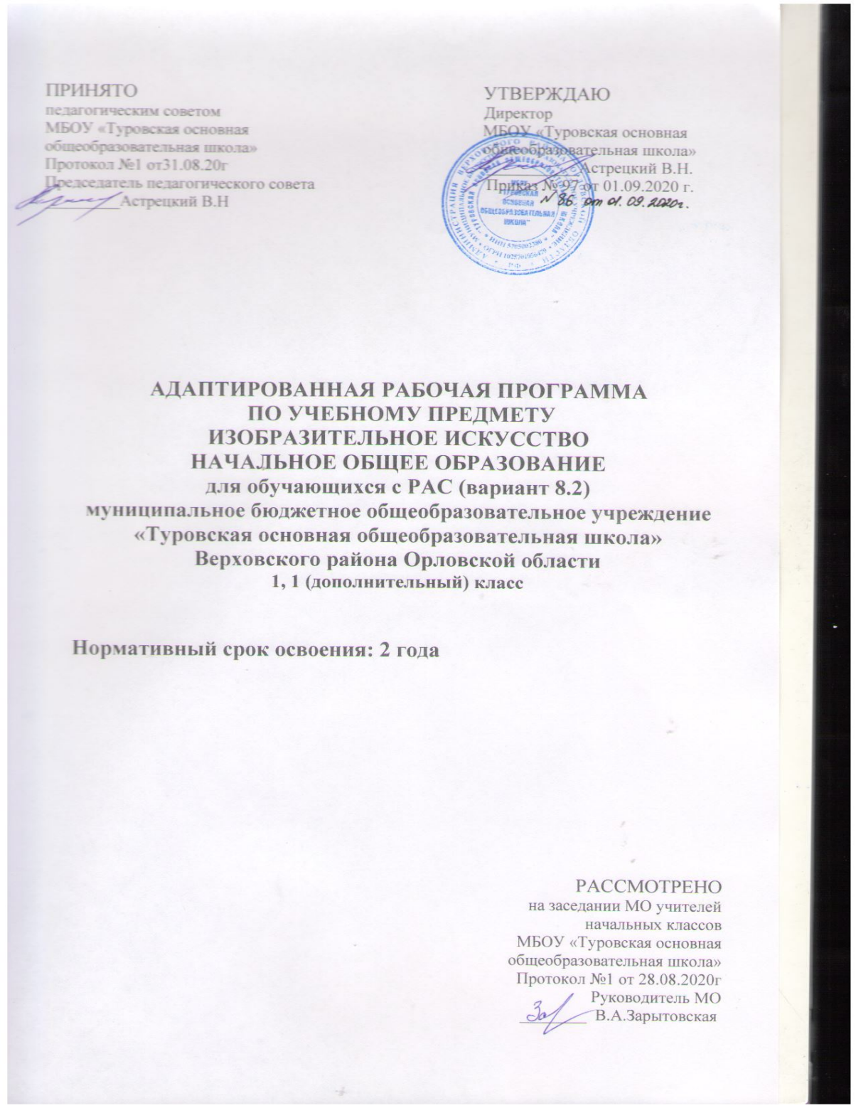

Пояснительная записка
Адаптированная рабочая программа учебного предмета «Изобразительное искусство» составлена в соответствии с требованиями Федерального государственного образовательного стандарта начального общего образования обучающихся с ограниченными возможностями здоровья и требованиями Примерной адаптированной основной общеобразовательной программы начального общего образования (АООП НОО) обучающихся с РАС, варианта 8.2., Адаптированной основной образовательной программой начального общего образования для обучающихся с РАС МБОУ «Туровская основная общеобразовательная школа», утверждена приказом директора МБОУ «Туровская основная общеобразовательная школа» №99, 115 от 30.08.2019 г
При составлении рабочей программы использовалась авторская рабочая программа Неменской Л.А., Коротеевой Е.И., Горяевой Н.А. «Изобразительное искусство». Рабочая программа реализуется с помощью УМК «Школа России», учебник под редакцией: Б. М. Неменского. Изобразительное искусство 1 класс. Москва Издательство: «Просвещение». Учебник для общеобразовательных организаций.
Изобразительное искусство - учебный предмет, освоение содержания которого направлено:
воспитание эстетических чувств, интереса к изобразительному искусству; обогащение нравственного опыта, представлений о добре и зле; воспитание нравственных чувств, уважения к культуре народов многонациональной России и других стран;
готовность и способность выражать и отстаивать свою общественную позицию в искусстве и через искусство;
развитие воображения, желания и умения подходить к любой своей деятельности творчески, способности к восприятию искусства и окружающего мира, умений и навыков сотрудничества в художественной деятельности;
освоение первоначальных знаний о пластических искусствах: изобразительных, декоративно-прикладных, архитектуре и дизайне — их роли в жизни человека и общества;
овладение элементарной художественной грамотой; формирование художественного кругозора и приобретение опыта работы в различных видах художественно-творческой деятельности, разными художественными материалами; совершенствование эстетического вкуса.

Общая характеристика учебного предмета
Три способа художественного освоения действительности – изобразительный, декоративный и конструктивный – при получении начального общего образования выступают для обучающихся с РАС в качестве хорошо им понятных, интересных и доступных видов художественной деятельности: изображение, украшение, постройка. Постоянное практическое участие обучающихся в этих трех видах деятельности позволяет систематически приобщать их к миру искусства.
Эти три вида художественной деятельности и являются основанием для деления визуально-пространственных искусств на виды: изобразительные искусства, конструктивные искусства, декоративно-прикладные искусства. Одновременно каждый из трех видов деятельности присутствует при создании любого произведения искусства и поэтому является основой для интеграции всего многообразия видов искусства в единую систему, членимую не по принципу перечисления видов искусства, а по принципу выделения того и иного вида художественной деятельности. Выделение принципа художественной деятельности акцентирует внимание не только на произведении искусства, но и на деятельности человека, на выявлении его связей с искусством в процессе ежедневной жизни.
Тематическая цельность и последовательность содержания рабочей программы помогают обеспечить прозрачные эмоциональные контакты с искусством на каждом этапе обучения.
Учебный предмет «Изобразительное искусство» предполагает сотворчество учителя и обучающегося; диалогичность; четкость поставленных задач и вариативность их решения; освоение традиций художественной культуры и импровизационный поиск личностно значимых смыслов.

Место предмета в учебном плане
Общее количество часов в 1 классе составляет – 32 ч (1 ч в неделю, 32 учебные недели), в 1 дополнительном - 32 ч (1 ч в неделю, 32 учебные недели).
Срок реализации программы 2 года.

Описание ценностных ориентиров содержания учебного предмета
Основными ценностными ориентирами содержания предмета являются:
1. Воспитание эмоционально-ценностного отношения к изобразительному искусству в процессе освоения содержания художественных произведений как опыта обобщения и осмысления жизни человека, его чувств и мыслей.
2. Формирование художественного опыта школьников, как сферы невербального общения, значимой для воспитания воображения и интуиции, эмоциональной отзывчивости, способности к сопереживанию.
3. Развитие гибкого творческого мышления, позволяющего школьникам адекватно воспринимать художественные произведения разнообразных жанров, глубоко погружаться в наиболее значимые из них, схватывать существенные черты, типичные для ряда художественных произведений.
4. Разнообразие видов художественной деятельности помогает учащимся войти в мир изобразительного искусства, развить память, воспитать художественный вкус.
5. Воспитание потребности школьников в художественном творчестве как форме самовыражения на основе импровизации художественных произведений.
Содержание обучения ориентировано на целенаправленную организацию и планомерное формирование изобразительной учебной деятельности, способствующей развитию личностных, коммуникативных, познавательных и предметных компетенций младшего школьника.

Планируемые результаты освоения учебного предмета, курса
1. Личностные результаты:
- овладение навыками коллективной деятельности в процессе совместной творческой работы в команде одноклассников под руководством учителя;
- умение сотрудничать с товарищами в процессе совместной деятельности, соотносить свою часть работы с общим замыслом;
- умение обсуждать и анализировать собственную художественную деятельность и работу одноклассников с позиций творческих задач данной темы, с точки зрения содержания и средств его выражения;
- знать основные моральные нормы поведения, техники безопасности;
- Метапредметными результатами
регулятивные универсальные учебные действия:
- проговаривать последовательность действий на уроке;
- работать по предложенному учителем плану;
- отличать верно выполненное задание от неверного;
- совместно с учителем и другими учениками давать эмоциональную оценку деятельности класса на уроке;
- оценивать совместно с учителем или одноклассниками результат своих действий.
познавательные универсальные учебные действия:
- перерабатывать полученную информацию: делать выводы в результате совместной работы всего класса;
- сравнивать и группировать произведения изобразительного искусства (по изобразительным средствам, жанрам и т.д.);
коммуникативные универсальные учебные действия:
- слушать и понимать высказывания собеседников;
- согласованно работать в группе, договариваться с партнерами и приходить к общему решению;
- отвечать на вопросы учителя, товарищей по классу, участвовать в диалоге на уроке;
- соблюдать простейшие нормы речевого этикета: здороваться, прощаться, благодарить, извиняться;
- принимать участие в коллективных работах, работах парами и группами;
- контролировать свои действия при совместной работе;
- Предметные результаты
- овладение элементарными практическими умениями и навыками в различных видах художественной деятельности (изобразительного, декоративно-прикладного и народного искусства, дизайна и др.);
- овладение практическими умениями самовыражения средствами изобразительного искусства.

Содержание учебного предмета, курса
Присутствие разных видов художественной деятельности в повседневной жизни. Многообразие видов художественного творчества и работы художника. Наблюдение с разных художественных позиций реальности и открытие первичных основ изобразительного языка. Обучение рисованию, украшению и конструированию, освоение выразительных свойств разных художественных материалов. Игровая, образная форма приобщения к искусству: три Брата – Мастера – Мастер Изображения, Мастер Украшения, Мастер Постройки. Уметь видеть в окружающей жизни работу того или иного Брата – Мастера – интересная игра, с которой начинается познание связей искусства с жизнью. Первичное освоение художественных материалов и техник.

Тема 1. Ты изображаешь. Знакомство с Мастером Изображения
Изображения, созданные художниками, встречаются всюду в нашей повседневной жизни и влияют на нас. Каждый ребенок тоже немножко художник, и, рисуя, он учится понимать окружающий его мир и других людей. Видеть – осмысленно рассматривать окружающий мир – надо учиться, и это очень интересно; именно умение видеть лежит в основе умения рисовать. Овладение первичными навыками изображения на плоскости с помощью линии, пятна, цвета, в объеме. Первичный опыт работы художественными материалами, эстетическая оценка их выразительных возможностей.
Изображения всюду вокруг нас.
Мастер Изображения учит видеть.
Изображать можно пятном.
Изображать можно в объеме.
Изображать можно линией.
Разноцветные краски.
Изображать можно и то, что невидимо (настроение).
Художники и зрители (обобщение темы).

Тема 2. Ты украшаешь. Знакомство с Мастером Украшения
Украшения в природе. Красоту надо уметь замечать. Люди радуются красоте и украшают мир вокруг себя. Мастер Украшения учит любоваться красотой.
Основы понимания роли декоративной художественной деятельности в жизни человека.
Первичный опыт владения художественными материалами и техниками (аппликация, бумагопластика, коллаж, монотипия). Первичный опыт коллективной деятельности.
Мир полон украшений.
Цветы.
Красоту надо уметь замечать.
Узоры на крыльях. Ритм пятен.
Красивые рыбы. Монотипия.
Украшения птиц. Объемная аппликация.
Узоры, которые создали люди.
Как украшает себя человек.
Мастер Украшения помогает сделать праздник (обобщение темы).

Тема 3. Ты строишь. Знакомство с Мастером Постройки

Первичные представления о конструктивной художественной деятельности и ее роли в жизни человека. Художественный образ в архитектуре и дизайне.
Мастер Постройки – олицетворение конструктивной художественной деятельности. Умение видеть конструкцию формы предмета лежит в основе умения рисовать.
Разные типы построек. Первичные умения видеть конструкцию, т.е. построение предмета. Первичный опыт владения художественными материалами и техниками конструирования. Первичный опыт коллективной работы.
Постройки в нашей жизни.
Дома бывают разными.
Домики, которые построила природа.
Дом снаружи и внутри.
Строим город.
Все имеет свое строение.
Строим вещи.
Город, где мы живем (обобщение темы).

Тема 4. Изображение, украшение, постройка всегда помогают друг другу

Общие начала всех пространственно – визуальных искусств – пятно, линия, цвет в пространстве и на плоскости. Различное использование в разных видах искусства этих элементов языка.
Изображение, украшение и постройка – разные стороны работы художника и присутствуют в любом произведении, которое он создает.
Наблюдение природы и природных объектов. Эстетическое восприятие природы. Художественно – образное видение окружающего мира.
Навыки коллективной творческой деятельности.

Три Брата – Мастера всегда трудятся вместе.
Праздник весны.
Сказочная страна.
Времена года.
Здравствуй, лето! Уроки любования (обобщение темы).

Тематическое планирование с определением основных видов учебной деятельности обучающихся.
1 класс

№  п/п | Тема | Характеристика деятельности учеников | Кол-во  часов
1 | Ты изображаешь. Знакомство с Мастером Изображения. | Находить в окружающей действительности изображения, сделанные художниками.  Рассуждать о содержании рисунков, сделанных детьми.  Рассматривать иллюстрации (рисунки) в детских книгах.  Придумывать и изображать то, что каждый хочет, умеет, любит. | 17
2 | Ты украшаешь. Знакомство с Мастером Украшения. | Находить примеры декоративных украшений в окружающей действительности (в школе, дома, на улице).  Наблюдать и эстетически оценивать украшения в природе. Видеть неожиданную красоту в неброских, на первый взгляд незаметных, деталях природы, любоваться красотой природы. | 14
3 | Повторение | Соотносить восприятие цвета со своими чувствами и эмоциями.  Осознавать, что изображать можно не только предметный мир, но и мир наших чувств (радость или грусть, удивление, восторг и т.д.).  Изображать радость или грусть. | 1
 |  | Итого | 32

1 дополнительный класс

Раздел | Примерные темы уроков | Примерное содержание уроков
Ты строишь. Знакомство с Мастером Постройки.  (18 ч) | Постройки в нашей жизни. (2ч)  Дома бывают разными. (2ч)  Домики, которые построила природа. (2ч)  Дом снаружи и внутри. (2ч)  Строим город. (2ч)  Все имеет свое строение. (2ч)  Строим вещи. (3ч)  Город, в котором мы живем. (2ч)  Город, в котором мы живем (обобщение темы). (1ч) | Рассматривать и сравнивать различные архитектурные постройки, иллюстрации из детских книг с изображением жилищ, предметов современного дизайна с целью развития наблюдательности и представлений о многообразии и выразительности конструктивных пространственных форм.  Приобретать первичные навыки структурирования пространственной формы.  Соотносить внешний вид архитектурной постройки с её назначением.  Анализировать, из каких основных частей состоят дома.  Конструировать изображение дома с помощью печаток («кирпичиков»).  Наблюдать постройки в природе (птичьи гнёзда, норки зверей, пчелиные соты, панцирь черепахи, раковины, стручки, орешки и т.д.), анализировать их форму, конструкцию, пропорции.  Изображать (или лепить) сказочные домики в форме овощей, фруктов, грибов, цветов и т. п., выявляя их форму, конструкцию, взаимосвязь частей.  Понимать взаимосвязь внешнего вида и внутренней конструкции дома.  Придумывать и изображать фантазийные дома (в виде букв алфавита, различных бытовых предметов и др.), их вид снаружи и внутри.  Рассматривать и сравнивать реальные здания разных форм.  Овладевать первичными навыками конструирования из бумаги.  Конструировать (строить) из бумаги (или коробочек-упаковок) разнообразные дома.  Работать в группе, создавая коллективный макет игрового городка.  Анализировать различные предметы с точки зрения строения их формы, их конструкции.  Составлять и конструировать из простых геометрических форм (прямоугольников, кругов, овалов, треугольников) изображений животных в технике аппликации.  Понимать, что в создании формы предметов быта принимает участие художник-дизайнер, который придумывает, как будет этот предмет выглядеть.  Конструировать (строить) из бумаги различные простые бытовые предметы, упаковки, а затем украшать их, производя правильный порядок учебных действий.  Понимать, что в создании городской среды принимает участие художник-архитектор, который придумывает каким быть городу.  Учиться воспринимать и описывать архитектурные впечатления.  Делать зарисовки города по впечатлению после экскурсии.  Участвовать в создании коллективных панно-коллажей с изображением городских (сельских) улиц.  Овладевать навыками коллективной творческой деятельности под руководством учителя.  Участвовать в обсуждении итогов совместной практической деятельности.
Изображения, украшение и постройка всегда помогают друг другу.  (13 ч). | Три Брата-Мастера всегда трудятся вместе. (2ч)  Праздник весны. (2ч)  Праздник птиц. (2ч)  Разноцветные жуки. (2ч)  Сказочная страна. (2ч)  Времена года. (2ч)  Здравствуй лето! Урок любования (обобщение темы). (1ч) | Различать три вида художественной деятельности по предназначению (цели) произведения, его жизненной функции (зачем?): украшение, изображение, постройка.  Анализировать, в чём состояла работа Мастера Изображения, Мастера Украшения и Мастера Постройки, их «участие» в создании произведений искусства (изобразительного, декоративного, конструктивного).  Воспринимать и обсуждать выставку детских работ (рисунки, скульптура, постройки, украшения), выделять в них знакомые средства выражения, определять задачи, которые решал автор в своей работе.  Радоваться поэтическому открытию наблюдаемого мира и своему творческому опыту.  Наблюдать и анализировать природные пространственные формы.  Овладевать художественными приёмами работы с бумагой (бумагопластика), графическими материалами, красками.  Фантазировать, придумывать декор на основе алгоритмически заданной конструкции.  Придумывать, как достраивать простые заданные формы, изображая различных насекомых, птиц, сказочных персонажей на основе анализа зрительных впечатлений, а также свойств и возможностей заданных художественных материалов.  Развитие наблюдательности и изучение природных форм. Весенние события в природе (прилет птиц, пробуждение жучков, стрекоз, букашек и т. д.).  Конструирование из бумаги объектов природы (птицы, божьи коровки, жуки, стрекозы, бабочки) и украшение их.  Придумывать, как достраивать простые заданные формы, изображая различных насекомых, птиц, сказочных персонажей на основе анализа зрительных впечатлений, а также свойств и возможностей заданных художественных материалов.  Повторить и затем варьировать систему несложных действий с художественными материалами, выражая собственный замысел.  Творчески играть в процессе работы с художественными материалами, изобретая, экспериментируя, моделируя в художественной деятельности свои переживания от наблюдения жизни (художественное познание).  Сотрудничать с товарищами в процессе совместной работы (под руководством учителя), выполнять свою часть работы в соответствии с общим замыслом.  Овладевать навыками коллективной деятельности, работать организованно в команде одноклассников под руководством учителя.  Учиться поэтическому видению мира, развивая фантазию и творческое воображение.  Участвовать в создании коллективного панно-коллажа с изображением сказочного мира, применяя приобретённые навыки работы с художественными материалами.  Выделять этапы работы в соответствии с поставленной целью.  Соотносить цель, большую задачу с созданием отдельных деталей для панно.  Овладевать приёмами конструктивной работы с бумагой и различными фактурами.  Овладевать навыками образного видения и пространственного масштабного моделирования.  Любоваться красотой природы.  Наблюдать живую природу с точки зрения трёх Мастеров, т. е. имея в виду задачи трёх видов художественной деятельности.  Характеризовать свои впечатления от рассматривания репродукций картин и желательно подлинных произведений в художественном музее или на выставке.  Выражать в изобразительных работах свои впечатления от прогулки в природу и просмотра картин художников.  Развивать навыки работы с живописными и графическими материалами.  Создавать композицию на тему «Здравствуй, лето!»
Повторение | Промежуточная аттестация (творческая работа) (1ч) | Выполнение творческого задания по изобразительному искусству.

Материально-техническое обеспечение образовательного процесса
В качестве учебно-методического обеспечения работы с детьми рекомендуется использовать следующие методические разработки и пособия:
Неменская Л.А. Изобразительное искусство: ты изображаешь, украшаешь и строишь. 1 класс. Учебник для общеобразов. учреждений.
Неменский Б.М. Изобразительное искусство. Рабочие программы. 1-4 классы. /Неменский Б.М.
Бушкова Л.Ю. Поурочные разработки по изобразительному искусству по программе Б.М. Немеского/ Л.Ю. Бушкова
Материально-техническое обеспечение
В соответствии с АООП специальный учебный и дидактический материал необходим для образования обучающихся с РАС в области «Искусство». Освоение практики изобразительной деятельности, художественного ремесла и художественного творчества требует некоторых специфических инструментов (ножниц, кисточек и др.), а также большой объем расходных материалов (бумага, краски, пластилин, глина, клей и др.). Для развития изобразительной деятельности в доступные виды художественного ремесла (батик, керамика, ткачество, полиграфия и др.) необходимо безопасное оборудование для соответствующих мастерских.

